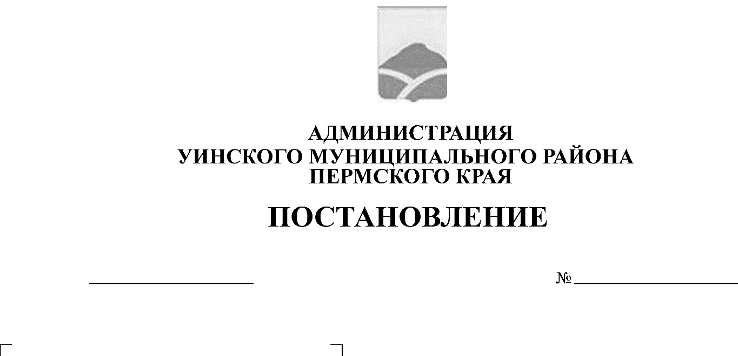
от 26.02.2019 № 66-259-01-03
О внесении изменений в постановление администрации Уинского муниципального района от 27.09.2016 № 264-01-01-03 «Об утверждении порядка обеспечения бесплатным двухразовым питанием детей с ограниченными возможностями здоровья, обучающихся в общеобразовательных организациях» ««Уинского муниципального района Пермского края»

В соответствии с Федеральными законами от 29.12.2012 № 273-ФЗ «Об образовании в Российской Федерации», от 06.10.2003 №131-ФЗ «Об общих принципах организации местного самоуправления в Российской Федерации», приказом Министерства образования и науки России от 30.08.2013 № 1015 «Об утверждении Порядка организации и осуществления образовательной деятельности по основным общеобразовательным программам – образовательным программам начального общего, основного общего и среднего общего образования», администрация Уинского муниципального района
ПОСТАНОВЛЯЕТ:
1. Внести изменения в постановление администрации Уинского муниципального района от 27.09.2016 № 264-01-01-03 «Об утверждении порядка обеспечения бесплатным двухразовым питанием детей с ограниченными возможностями здоровья, обучающихся в общеобразовательных организациях», а именно, пункт 3 Порядка изложить в новой редакции:
«Право на получение бесплатного двухразового питания имеют дети с ограниченными возможностями здоровья (далее - ОВЗ) и дети-инвалиды».
2. Общеобразовательным организациям Уинского муниципального района использовать настоящий Порядок с учетом изменений при предоставлении бесплатного двухразового питания детям с ограниченными возможностями здоровья и детям-инвалидам.
3. Постановление вступает в силу со дня его подписания и распространяется на правоотношения, возникшие с 01.01.2019 года.
4. Постановление подлежит размещению на официальном сайте Уинского муниципального района в сети «Интернет».
5. Контроль над исполнением постановления возложить на начальника Управления учреждениями образования администрации Уинского муниципального района Сивковскую Е.И.

Глава муниципального района А.Н. Зелёнкин

